OŠ Mozirje

EVRAZIJSKI RIS

seminarska naloga

predmet:
naravoslovje

avtorja:
Anže Irman Kolar, 7.b
Anej Stenšak, 7.b

mentorica: Tinkara Verbuč Rosenstein

25. 3. 2016
Mozirje

KAZALO

UVOD 3
1 SESALCI 4
2 ZVERI 5
2. 1 LOV 5
2. 2 ZVERI PRI NAS 5
2. 3 DELITEV ZVERI 6
3 DRUŽINA MAČK 6
4 RISI 7
4. 1 EVRAZIJSKI RIS 8
4. 1. 1 OPIS 8
4. 1. 2 LOV 9
4. 1. 3 ŽIVLJENJSKI PROSTOR 9
4. 1. 4 RAZMNOŽEVANJE 10
4. 1. 5 PREHRANJEVANJE 10
4. 1. 6 OGROŽENOST RISOV 10
ZAKJUČEK 11
VIRI IN LITERATURA 12

UVOD

Predstavila vam bova Evrazijskega risa (Lynx lynx), ki prihaja iz skupine zveri.
Rada imava divjino in naju zanimajo divje živali, predvsem divje mačke, med katere spada ris. Ob obisku Tehniškega muzeja Bistra v Vrhniki sva izvedela, da živi ta vrsta živali tudi pri nas, vendar je ogrožena in zaščitena. Ker so nama risi simpatične zveri, sva želela o njih izvedeti kaj več. Ker jih je skoraj nemogoče srečati v naravi, jih lahko obiščemo le v živalskem vrtu in še tam se radi skrijejo, saj so plaha bitja. Zakaj so tako skrivnostni, sva raziskala v tej nalogi.

SESALCI

Sesalci (znanstveno ime Mammalia) so najvišje razviti razred vretenčarjev in s tem tudi najbolj razvite živali. Od ostalih živali se najbolj ločijo po tem, da imajo samice mlečne žleze, ki izločajo mleko za hranjenje mladičev. Imajo štiriprekatno srce in so toplokrvni.

Delimo jih na tri skupine:

prasesalci - stokovce (kljunaši, kljunati ježki)
vrečarji (npr. kenguruji)
višji sesalci oz. placentalni sesalci (npr. kopitarji, zajci, opice, zveri, človek...)

Danes je na svetu znanih več kot 4600 vrst sesalcev. Raziskovalci še vedno odkrivajo nove vrste, ki živijo v glavnem v tropih. Na žalost so sesalci tudi ena najbolj ogroženih skupin živali, saj vsaki peti vrsti grozi izumrtje. Dejavnika, ki sesalce najbolj ogrožata, sta gotovo prekomeren lov in krčenje njihovega življenjskega prostora.

Sesalci so ena najuspešnejših in najvišje razvitih živalskih skupin.
Razred sesalcev ima veliko skupin ali redov, med katerimi so tudi zveri.

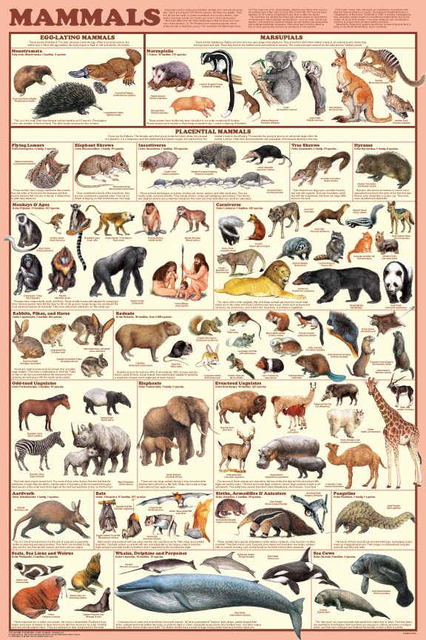
Slika 1: Sesalci

ZVERI

Zveri so večinoma plenilci, torej so mesojede, bekatere so rastlinojedr.nekatere pa vsejede. Za vse zveri so značilni v derače preobraženi štirje kočniki.

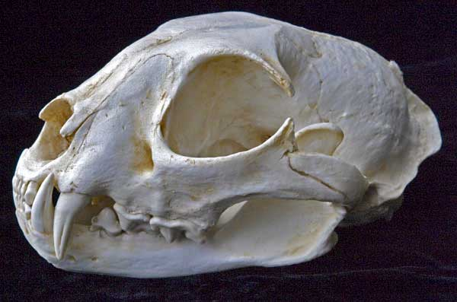
Slika 2: Zobovje na lobanji zveri

2. 1 LOV

Plen zaznavajo z vohom, vidom ali sluhom. Najprej ga počakajo v zasedi, ga zalezujejo, se poženejo za njim, da ga utrudijo, nato pa ga pokončajo z ugrizom v goltanec ali zlomom hrbtenjače. Lovijo v krdelu ali posamezno.

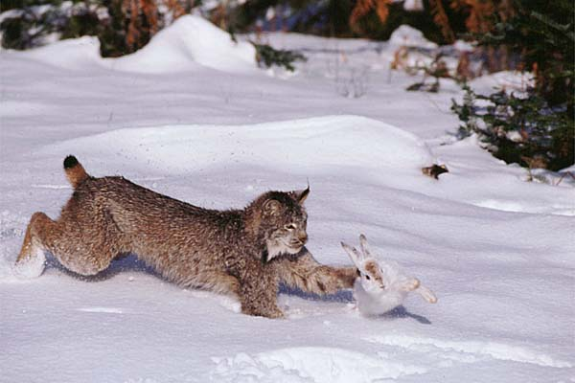
Slika 3: Lov plenilca

2. 2 ZVERI PRI NAS

Med velike zveri, ki živijo pri nas, štejemo medveda, volka in risa, ki so pri nas zaščiteni, zato je lov nanje prepovedan. Druge zveri, ki jih najpogosteje najdemo pri nas, so lisica, šakal, divja mačka, vidra, kuna, podlasica, jazbec in nekatere druge.

2. 3 DELITEV ZVERI

Red zveri obsega 6 družin in 138 vrst. Ena izmed družin so tudi mačke, v vrsto katerih spada ris.

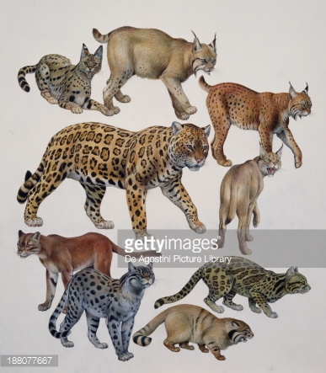
Slika 4: Družina mačke

DRUŽINA MAČK

Mačke (družina Felidae) sodijo v skupino zveri, prehranjujejo pa se skoraj izključno z
vretenčarji. Večinoma so na vrhu prehranjevalne verige, številne vrste pa skoraj
nimajo sovražnikov, če seveda izvzamemo človeka. Dandanašnji poznamo 35 vrst
mačk v štirih rodovih, ki so razširjeni na vseh celinah in otokih, razen Avstralije,
Madagaskarja in Antarktike.
Najpomembnejša razlika med velikimi (kamor sodijo tiger, lev ...) in malimi mačkami (divja mačka, ris ...) je v tem, da velike rjovejo, majhne pa predejo.
Mačke so najbolj specializirani plenilci. Za razliko od psov, ki lovijo v tropih, so mačke
samotarske. Plen zalezujejo in bliskovito naskočijo. Dolgega in utrujajočega pogona
ne poznajo. Med rodovi so velike razlike v velikosti, vse mačke pa imajo kratek
gobec, široko glavo in velike oči. V zobovju so značilni dolgi in sabljasti podočniki, s
katerimi plen zadržijo in ga lahko tudi ubijejo, ter močni derači. S slednjimi meso samo trgajo, žvečiti pa ga skorajda ne morejo.

RISI
Risi so kratkorepe mačke na visokih nogah. Na konici uhljev imajo čop dlak, katerega pri drugih mačkah ni. Ris je izjemno redka žival, poseljuje pa precejšne dele našega planeta.

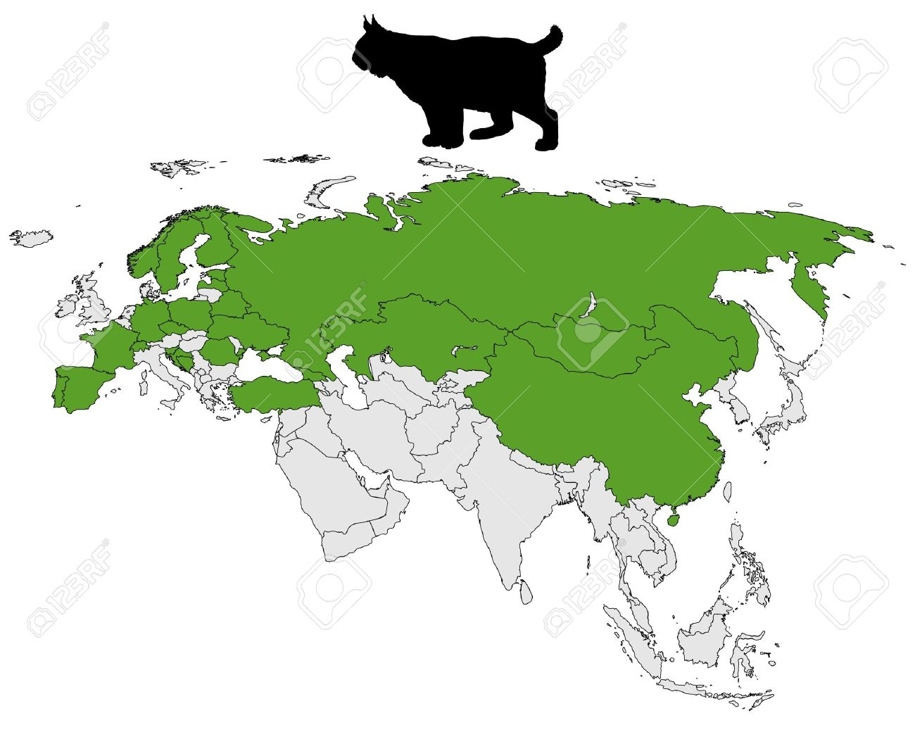
Slika 5: Naseljenost risov

Je izredno plah in le redki ga vidijo v naravi. Lovi pretežno ponoči, podnevi pa počiva.

Poznamo več vrst risov, ki poseljujejo Severno Ameriko, Evrazijo in Afriko:
- kanadski ris
- iberski ris
- rdečerjavi ris
- evrazijski ris
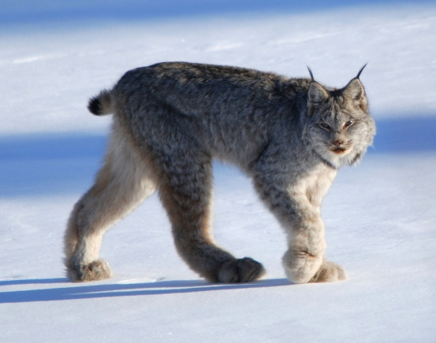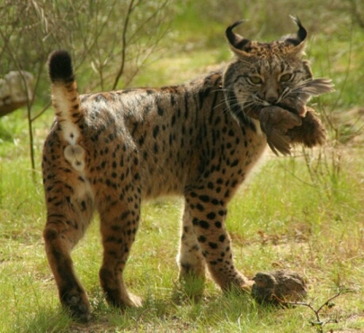
Slika 6: Kanadski ris Slika 7: Iberski ris

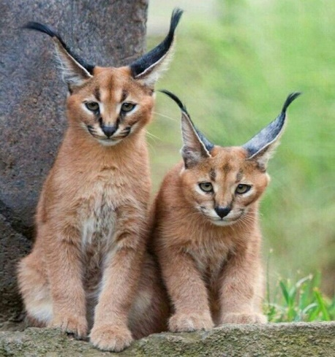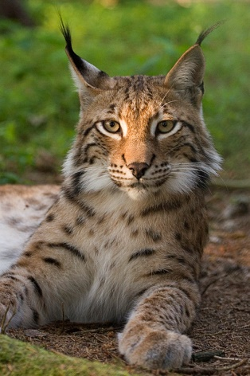
Slika 8: Rdečerjavi ris Slika 9: Evrazijski ris

Na Slovenskem živi le ena vrsta, to je evrazijski ris.

4. 1 EVRAZIJSKI RIS

Evrazijski ris (Lynx lynx) ali navadni ris je prvotno živel v listnatih gozdovih, človek pa ga je pregnal v gore. Naseljuje območje od Severne Evrope do vzhodne Azije.

Evrazijski risi so v Sloveniji zelo redki (danes okoli 10 do 15 risov). Prepoznamo jih po rjavem kožuhu s črnimi lisami, belim trebuhom in čopki na ušesih. So tudi največje mačke v Evropi.

4. 1. 1 OPIS
Ima svetlo rjavordeče obarvan kožuh, posut s temnejšimi pikami. Dlaka ima varovalno barvo glede na okolje, v katerem živi. Po trebuhu je belkast, dlaka na trebuhu meri do sedem, na hrbtu pa do pet centimetrov. Najlažje ga prepoznamo po dolgih črnih čopkih na ušesih in zelo kratkem repu s črno konico. Kremplje
lahko popolnoma vpotegne v šape, ob vdihu in izdihu pa prede kot mačka. Zelo
dobro vidi in še bolje sliši, tako lahko prepozna zajca, ki gloda poganjke na 50 do 60
metrov oddaljenosti. Zalizki niso za okras temveč usmerjajo zvok v ušesa. Ris ima
zelo široke šape, zato se lahko giblje tudi po prhkem snegu (pršiču). Šapa meri do 7 cm v širino in 13 cm v dolžino. Sam ris zraste do 130 cm v dolžino in 75 cm visoko, tehta pa od 30 do 40 kg . Rep je dolg približno 35 cm.
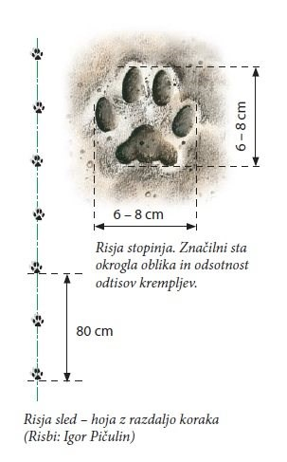
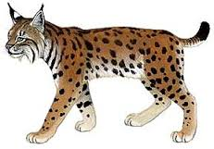
Slika 10: Evrazijski ris in njegova stopinja

1. 2 LOV

Risi lovijo ponoči in sicer parkljarje, ki so do 4-krat večji od njih (jelene, koze, ovce).
Če nima sreče, se zadovolji tudi z zajci. Žival ubije tako, da jo ugrizne v vrat. Napada iz zasede, saj ima šibko srce, ki mu ne dopušča dolgega teka. Če je v nevarnosti on sam, se zateče na drevo. To bolje uspeva mladičem.

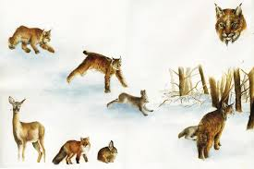
Slika 11: Vsakdo je plenilec in plen

1. 3 ŽIVLJENJSKI PROSTOR

Ris živi večinoma v Severni Evropi, pri nas v Kočevskem rogu in Trnovskem gozdu.

Svoj teritorij si označi na področjih vse od nižin pa do gozdne meje v gorskem svetu. Ris je nočni lovec, samotar in po naravi zelo plah. Podnevi je skrit v goščavju ali skalovju. Rad se sonči in je človeku popolnoma nenevaren. Na svojo navzočnost opozarja tako, da grebe po tleh.

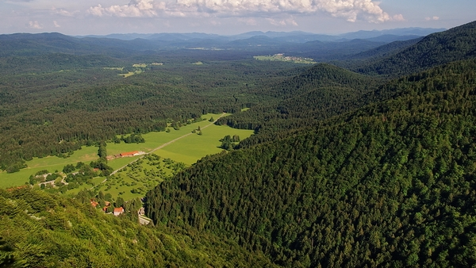
Slika 12: Kočevski gozdovi

1. 4 RAZMNOŽEVANJE

Ko so risi stari 1,5 do 2 leti, so spolno zreli za razmnoževanje. Samice po izločkih urina in blata iščejo partnerje. Parijo se v februarju ali marcu in imajo večinoma po 1 ali 2 mladiča, največ pa 4. Mama je breja 65-74 dni. Mladiči mamino mleko sesajo 3 mesece. Življenjska doba je 10 do 12 let.

1. 5 PREHRANJEVANJE

Ker je plenilec, je njegov jedilnik zelo raznolik, saj ga sestavljajo lisice, kune, poljski zajci, veverice, polhi, voluharice, miši, gozdne ptice, srnjad, jelenjad in mladiči divjih
prašičev. Ostanke večjih živali navadno pokrije z listjem ali snegom, vendar se
vrača k njim le, če mu ne uspe upleniti druge živali.

1. 6 OGROŽENOST RISOV

Ris je največja evropska mačka. Zaradi človeškega ravnanja je izumrla v mnogih predelih Evrope. To se je zgodilo tudi v Sloveniji v prejšnjem stoletju. Leta 1973 so napako popravili. Švicar K. Weber je financiral nakup šestih risov, ki so jih prinesli iz Slovaške in naselili v Kočevskem gozdu. Sklepali so, da se bodo zelo razmnožili, vendar temu ni bilo tako.
Ko so v 90. letih v Sloveniji ocenjevali, da je v gozdovih okrog 220 risov, jih je bilo le okrog 70. Danes je pri nas le še 10 odraslih osebkov, ki živijo kot samotarji vsak na svojem gozdnem območju, ki jih zaradi različnih ovir težko prosto prehajajo. Naši strokovnjaki ponovno razmišljajo o »posvojitvi« nekaj osebkov iz Švice, ki bi nam pomagali ohraniti vrsto. Za to pa je potreben denar ter veliko usklajevanj in dogovorov. Še vedno pa je vprašanje, če bi to zares pomagalo.

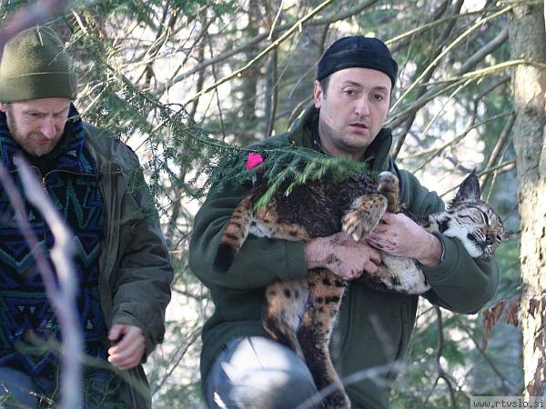
Slika 13: Raziskovalci so ujeli riso, da bi pridobili znanje, kako ohraniti to dragoceno vrsto

ZAKLJUČEK

Prebrala sva, da živi na Rožniku Rožnik. Prvo je ime hriba, drugo pa risa, ki živi na tem hribu. Seveda živi v ogradi, sicer bi že zdavnaj pobegnil, saj ris ni družabno bitje in jih je na svetu zelo malo, ki bi živeli kot hišni ljubljenčki. Z Rožnikom živita v ogradi še dva risa Lux in Kiril in jih oskrbuje ZOO Ljubljana. Pred dvema letoma sta prav iz tega živalskega vrta zaradi žledoloma pobegnila ris in risinja, ki so ju po uspešnem iskanju našli. Z risi pa se pri nas ne ukvarja samo živalski vrt, temveč tudi ljudje, ki delajo v projektu DinaRis. Ta raziskuje in varuje rise v Sloveniji in na Hrvaškem. Trenutno na tem območju skrbijo za 7 risov, ki so opremljeni z ovratnicami in mikročipi ter imajo tudi imena.
V tej seminarski nalogi sva se naučila veliko o risih, zvereh in mačkah. Presenetilo naju je, da zaradi zalizkov na licih bolje slišijo in da, tako kot tudi čopki na ušesih, to niso samo lepotni okraski. Med izdelavo seminarske naloge pa sva se tudi zelo zabavala, še posebej ob gledanju redkih posnetkov o življenju risov, saj so, kot sva že omenila, to zelo plaha bitja. Še enkrat pa bi rada poudarila, da risi ne ogrožajo ljudi.

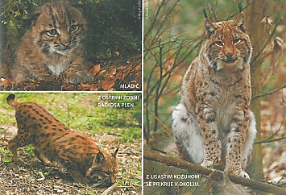
Slika 14: Risi v ljubljanskem živalskem vrtu

VIRI IN LITERATURA

https://sl.wikipedia.org/wiki/Evrazijski_ris (6. 3. 2016)

http://www.deviantart.com/morelikethis/384208792 (6. 3. 2016)

http://www.azdrybones.com/felids.htm (6. 3. 2016)

https://sl.wikipedia.org/wiki/Sesalci (8. 3. 2016)

http://www.gozd-les.com/slovenski-gozdovi/gozdne-zivali/zveri (8. 3. 2016)

MMC RTV SLO http://www.rtvslo.si/okolje/risi-bo-ime-snezka/83238 (8. 3. 2016) 13. februar 2008 ob 14:45, zadnji poseg: 14. februar 2008 ob 15:52, Ljubljana

Majić Skrbinšek, A. Enciklopedija, DinaRis http://www.risi.si/Enciklopedija (9. 3. 2016)

BREHM, A. Velika knjiga o živalih - druga izdaja. Ljubljana: Cankarjeva založba, 1982.

RENNE, Takšni so moji sledovi. Ljubljana: Kres, 1999.

KLEVANSKY, R. Velike mačke. Ljubljana: Mladinska knjiga, 2000.

OCEPEK, R, Rožnik. Ciciban, januar 2016, str. 50–51.

